**Инструкция «Авторизация в АИС СГО посредством** **учетной записи от портала Госуслуг для родителей и учащихся»**

ВНИМАНИЕ!

Возможность самостоятельной привязки учётной записи Госуслуг с помощью логина и пароля АИС СГО доступна до 17.03.2025

С 17.03.2025 привязка учётной записи Госуслуг возможна только ответственным сотрудником образовательной организации после заполнения личной карточки родителя/учащегося

В данной инструкции описывается привязка учетной записи Госуслуг к АИС СГО родителей и учащихся, имеющих подтвержденную учетную запись Госуслуг (дополнительно см.инструкцию «Создание и привязка учетной записи ребенка к учетной записи родителя на портале Госуслуг»)

Версия для персонального компьютера (веб-браузер)

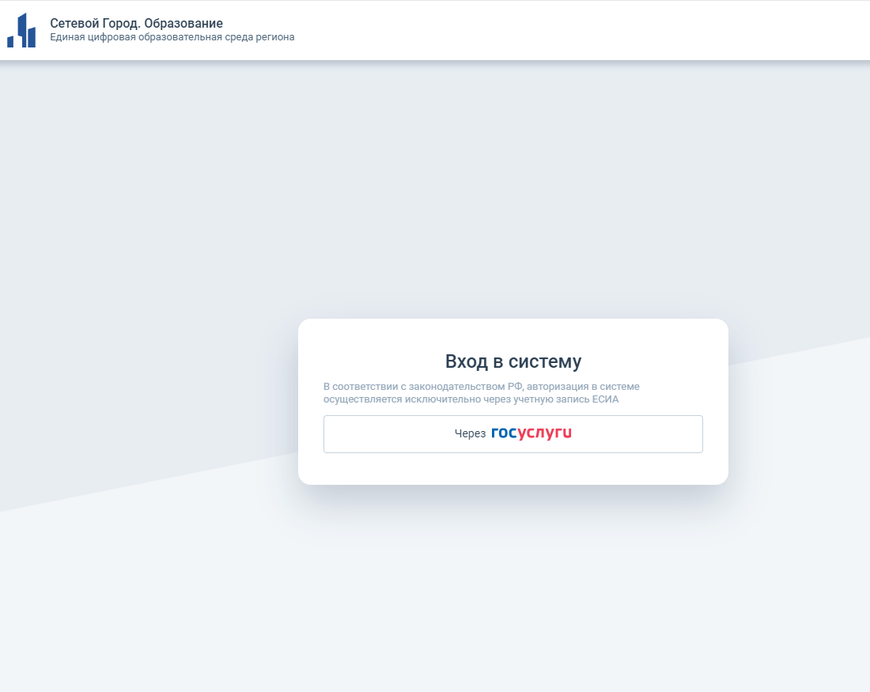

1. Выбрать роль (родитель/учащийся) для входа в АИС СГО

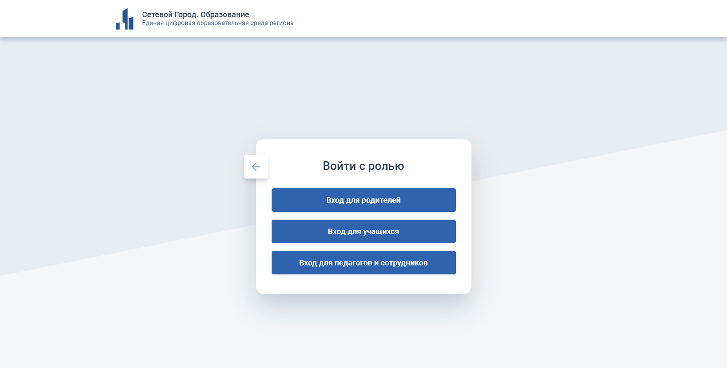

1. Ввести данные от учётной записи Госуслуг

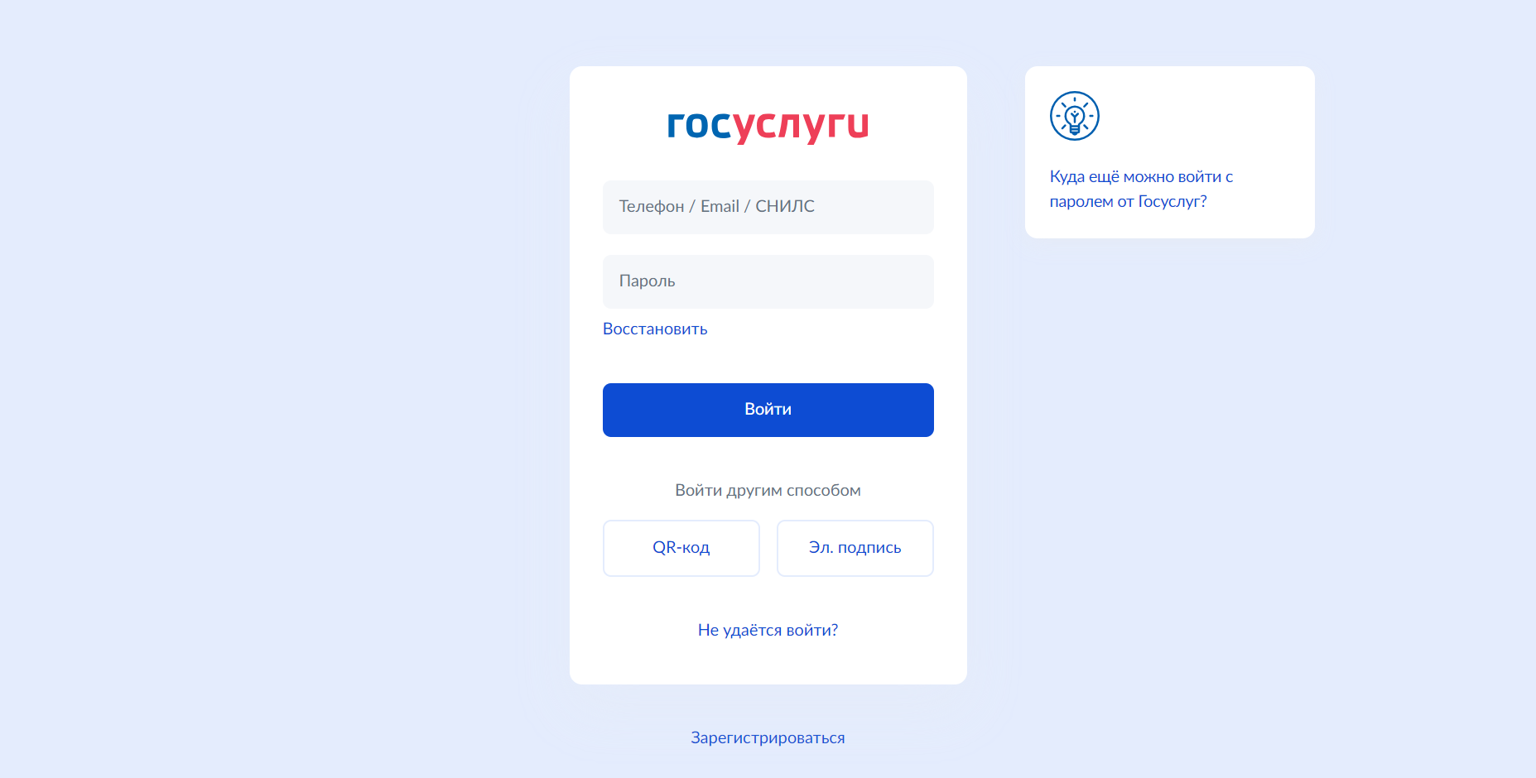

1. Если ранее не были предоставлены права доступа, Госуслуги отправят запрос на их предоставление. В окне «Предоставление прав доступа» необходимо нажать на кнопку «Предоставить»

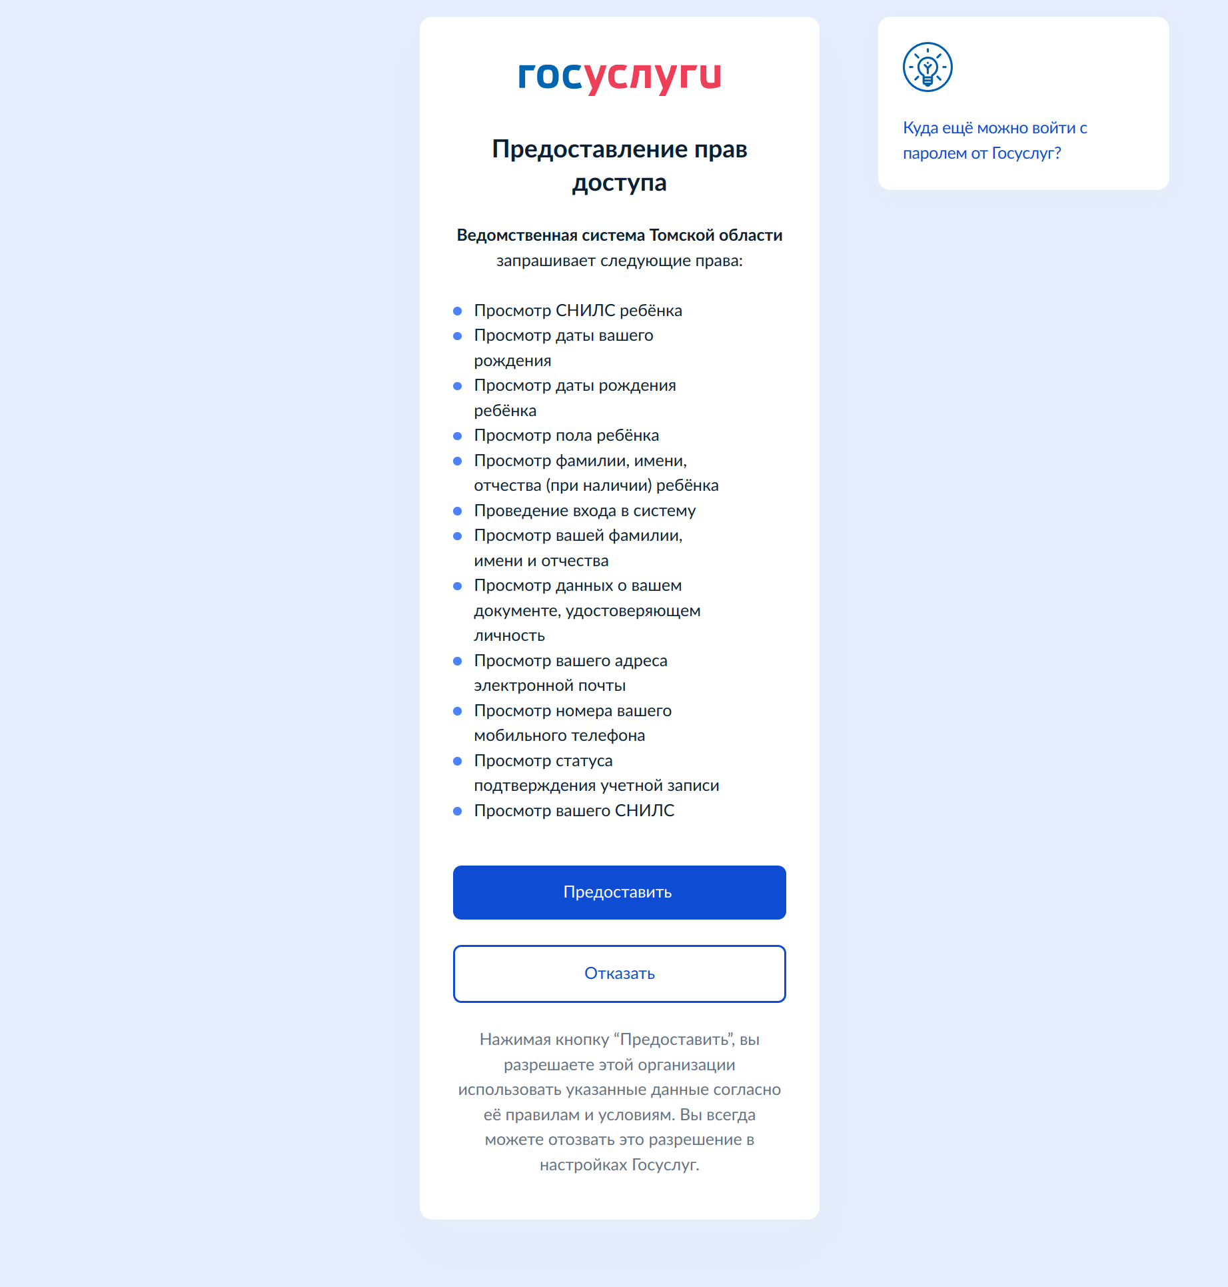

1. Если ранее учётная запись АИС СГО не была связана с учётной записью Госуслуг, то появится окно, в котором необходимо нажать на кнопку «Привязать учётную запись»

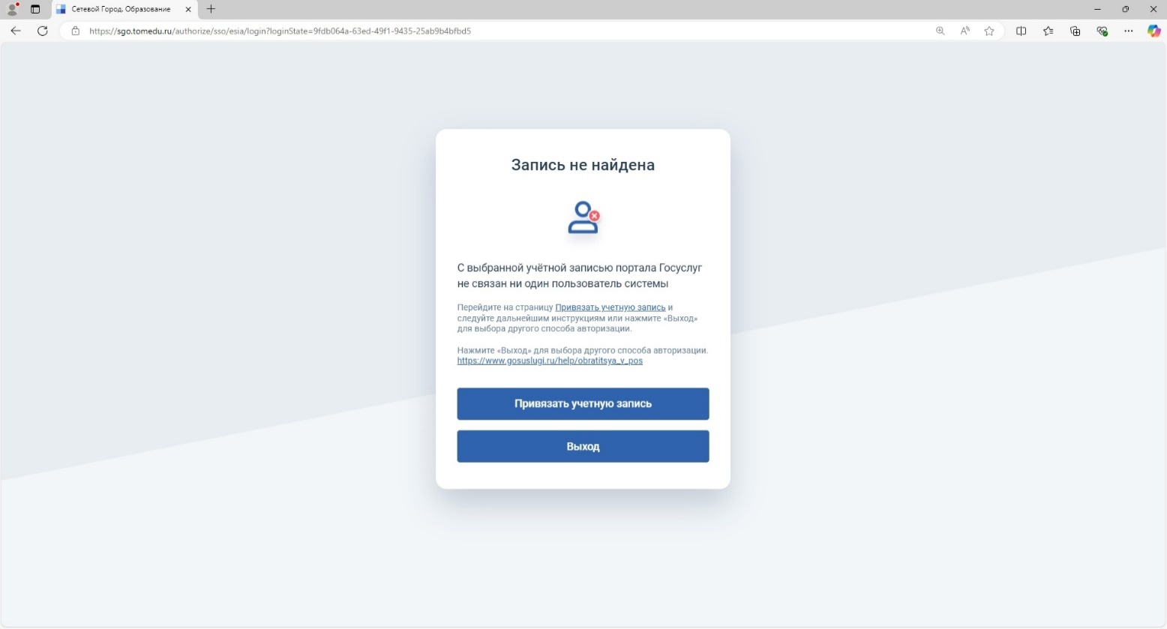

1. Необходимо выбрать организацию, к которой прикреплен учащийся, ввести логин и пароль от личной учётной записи в АИС СГО (логин и пароль вводится от роли, выбранной на шаге 1), нажать на кнопку «Войти»

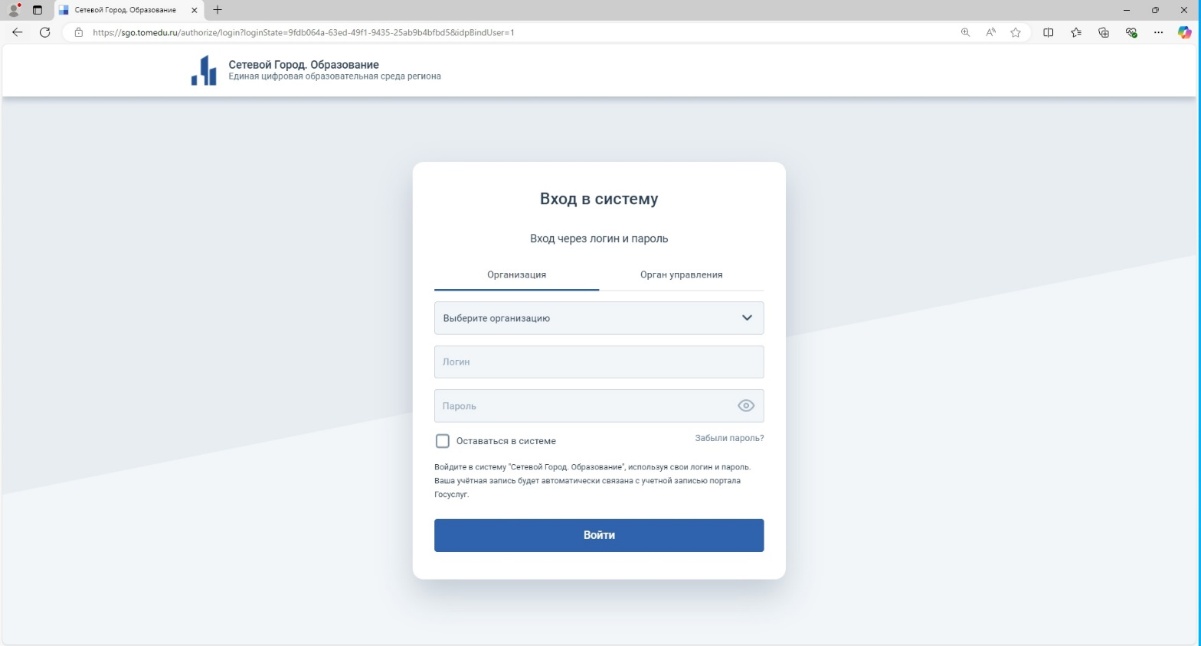

После выполненных действий произойдёт авторизация в АИС СГО. Учётная запись в АИС СГО будет связана с учётной записью Госуслуг